«Новогодний переполох и эмоциональное развитие ребенка»
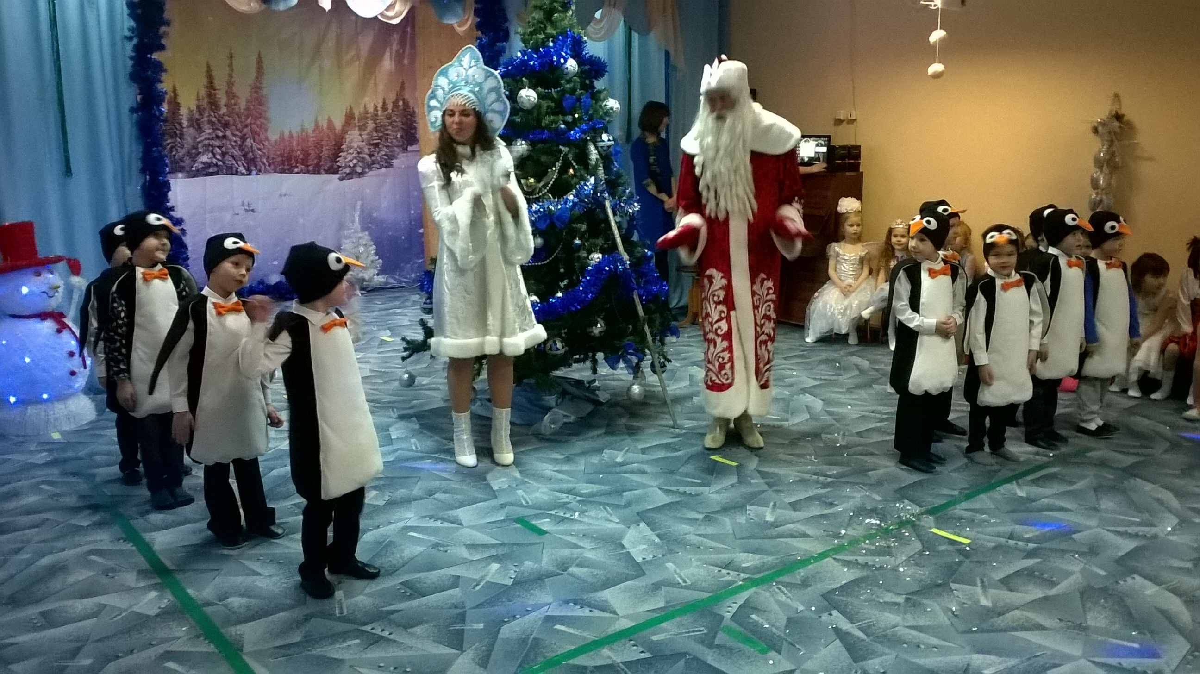
О значении эмоций в жизни детей знает каждый. Каждый год перед новым годом группы превращаются в творческие мастерские, царит атмосфера творчества и волшебства. В такие моменты, не только дети, но и взрослые верят в чудеса Нового года. Этот праздник позволяет сплотить всех вместе – детей, родителей и педагогов.
Новогодняя пора – прекрасная возможность объёдинить в единое целое весь процесс воспитания, как дома, так и в детском саду.
Развитие эмоциональной сферы является частью единого процесса развития детей. Каждый возрастной период жизни ребенка характеризуется своими особенностями проявления эмоций и чувств.
В процессе жизнедеятельности у детей возникает определенный эмоциональный опыт – это эмоциональное проживание конкретного события или ситуации. Он может быть различного модального содержания (радостного, печального, страшного и пр.). Для дошкольников очень важно обогащение их опыта, в том числе эмоционального.
Задача педагога - ежедневно, даря свою любовь и теплоту детям, помочь им научиться выражать эмоции, распознавать их, сопереживать друг другу. Развитые социальные эмоции регулируют деятельность человека, определяют широту и характер его отношений с окружающим социумом, оптимизируют процесс его вхождения в новую действительность.
Праздники и развлечения также помогают в развитии эмоциональной сферы, учат тонкости и разнообразию переживаний, формируя при этом образно-эмоциональное мышление и систему эстетических ценностей. Вызывая радостные эмоции, развлечения одновременно закрепляют знания детей об окружающем мире, развивают речь, творческую инициативу и эстетический вкус, способствуют становлению личности ребенка, формированию нравственных представлений. Продуманная организация свободного времени ребенка имеет большое значение для раскрытия его таланта и общего развития.
Праздник – это день, объединяющий всех, наполненный радостью и весельем. Праздники в детском саду имеют свои цели и задачи, главная из которых - создать у детей радостное настроение, вызвать положительный эмоциональный подъем и сформировать праздничную культуру. Деятельность в праздничные дни и во время праздника формирует художественный вкус, способствует взаимопониманию со сверстниками и взрослыми. Педагоги должны дать выход желанию детей участвовать в играх, танцах, инсценировках; принимать активное участие в оформлении зала, группы и других помещений детского сада.
Так же праздники являются действенным средством воспитания: у детей воспитывается ответственность, дружелюбие, чувство поддержки, интерес к обучению и всему окружающему и многое другое.
Мы знаем, что дошкольный возраст - это период активной деятельности и творческой фантазии. Именно поэтому очень важно с самого раннего детства заинтересовать детей, завлечь их, зажечь сердца, зародить в них творческое начало. Праздники позволяют ребенку в полной мере проявить свои творческие способности, свои навыки и умения, талант.
А что значит для ребенка праздник? Это время, когда рядом с ним находятся самые близкие и любимые люди – родители; когда дома, вместе со всей семьей можно интересно провести время, играя веселясь и радуясь. Когда ребенок на Дне рождения видит не только красивый стол с угощениями, лица родных и близких, но и сможет весело провести с ними время во время игр и забав, показать близким, чему он научился, как вырос и много знает.
Организация совместных детко-родительских праздников в детском саду позволяет ребенку увереннее себя чувствовать, опираться на поддержку близкого человека, проявить чувство гордости за свою семью. Дома праздники помогают родителям лучше узнать ребенка, провести с ним лишнюю минуту, показать, как они любят своего малыша и что он значим для них. Согласитесь, не так часто сегодня родителям удается уделять большое количество внимания своему ребенку. Так давайте, вместе творить праздник для наших детей! И всё задуманное обязательно исполниться!
Воспитатели группы «Теремок»: Стефанкина Т.А., Эндакова Т.А.

